热现象
- 选择题：
1、 (泰安市2005)下列事例中属于凝华现象的是( )
A．冬天，室外冰冻的衣服干了 B．初春，早晨出现浓雾
C．夏天，洒在室内地上的水不见了 D．深秋，屋顶的瓦上结了一层霜
2、(2005 年北京市)下列物态变化过程中，属于吸热过程的是
A ．春天来到，积雪熔化B ．夏天的清展，草地上出现露珠
C ．秋天的早展，出现大雾D ．初冬的清晨，地面上出现白薪
3、(2005 年北京市)．下列措施中，能使蒸发变快的是
A ．给盛有水的杯子加盖B ．把新鲜的蔬菜装入塑料袋中
C ．把湿衣服放在通风的地方D ．把蔬菜用保鲜膜包好后放人冰箱
4、(2005年安徽省课)以下自然现象形成过程中需要吸热的是
A、春天到了，冰雪消融 B、初夏，林中白雾弥漫
C、清晨，草叶上露珠品莹 D、深秋，果实上挂满了白霜
5、 (2005年福建省)下列自然现象中属于凝华的是
A.早春的雨 B. 初夏的雾 C.深秋的露 D. 隆冬的霜
6、(2005福州市)下列现象形成的原因属于凝固的是（ ）
A．冬天早晨草木上的霜 B．春天早晨常见的雾
C．钢水浇铸成火车轮 D．衣柜中的樟脑丸变小了
7、(2005年广东汕头市)⑴用温度计测量烧杯中的温度，图7所示的几种做法中正确的是
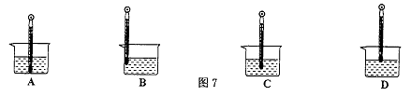
8、 (2005年广东省)以下说法正确的是 （ ）
A. 任何温度下液体都可以蒸发 B. 所有的固体都有固定的熔化温度
C. 物质升华时会放出热量 D. 物质从固态变成气态的现象叫做汽化
9、 (2005年广东省)（6分）
（1）用温度计测量烧杯中液体的温度，图11所示的几种做法中正确的是 （ ）
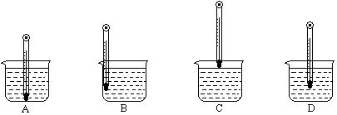

图11
10、(2005年广东省云浮市)夏天打开冰箱门时，门的附近会出现“白气”，这种现象所属的物态变化是( )
A．升华 B．汽化 C．液化 D．熔化
11、(2005年广西桂林)夏天，从冰箱中取出瓶装矿泉水时，会发现瓶外壁“出汗”，这是……………（ ）
A．水从瓶内渗出来的结果 B．空气中水蒸气遇冷的液化现象
C．空气中水蒸气的汽化现象 D．瓶外壁上的水汽化产生的现象
12、下列现象中，属于液化的是
A．洒在地上的水干了
B．寒冷的早晨，屋顶的瓦上结了一层霜
c．南风天，黑板湿润甚至出现小水珠
D．冬天，室外冰冻的衣服干了
13、(2005年河南省)下列现象形成的过程中，需要吸热的是 （ ）
A.草地上的露 B.瓦片上的霜 C.窗玻璃上的冰花 D．冰雪消融汇成小河
(2005年湖北省宜昌市)1．夏天，冰棒从冰柜拿出来，它的周围会冒“白气”，这是
A.升华现象 B.凝华现象 C.液化现象 D.汽化现象
14、(2005年江苏省南通市)下列自然现象中，由空气中的水蒸气凝华而成的是
A．雾 B．露 C．霜 D．雨
15、 (2005年锦州市)下列物态变化中，属于液化现象的是
A.洒在地面上的水干了
B.夏天的早晨，草地上出现露珠
C.春天，河里的冰化成水
D.放在衣柜里的樟脑丸越来越小
16、 (2005年辽宁省大连市)下表是一些物质的凝固点和沸点。根据下表，在我国各个地区都能测量气温的温度计是[ ]
A.酒精温度计 B.乙醚温度计 C.水温度计 D.水银温度计
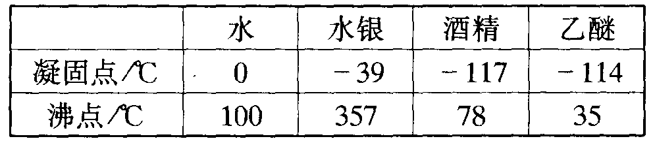
17、(2005年临沂市)下图所示是自然界中常见的一些现象．针对各种现象的解释，正确的是
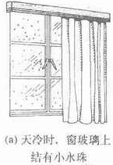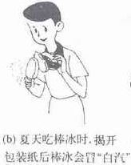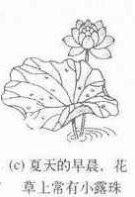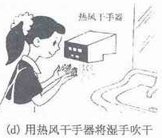
A．玻璃上的小水珠是空气中的水蒸气凝华形成的
B．棒冰冒“白气“是棒冰升华形成的
C．花草上的小露珠是草叶分泌出来的
D．热风干手器的作用是加快手上的水分蒸发
18、(2005年沈阳市)下列现象中利用了熔化吸热的是 （ ）
- 运输食品时利用干冰降温防止食品腐烂
- 天热时向地上洒水会感到凉快
- 在发烧的病人头上放冰袋以缓解症状
D向可乐饮料中加冰块会使饮料变得更凉
19、（2005年北京顺义区）下列物态变化中，属于汽化现象的是
A.泼在地上的水慢慢地变干了 B.露的形成
C.霜的形成 D.衣箱里的樟脑丸变小了
20、(2005年四川省)下列说法中正确的是
A．夏天，我们看到的冰糕冒“白气”是一种汽化现象
B．深秋的早晨，枯草上的霜是水凝固形成的
C．高压锅是利用液体沸点随液面上方气体压强的增大而降低，使食物容易被煮熟
D．电冰箱是利用致冷物质迅速蒸发吸热，使电冰箱内温度降低
21、(2005年襄樊市)在实验里，将一支温度计从酒精中取出，温度计的示数变化情况是
A．一直升高 B．一直降低
C．先升高后降低 D．先降低后升高
22、(2005贵港市钦州市来宾市)下列措施中为了加快蒸发的是
A.酒精灯不用时盖上灯帽 B.植树时剪除大量枝叶
C.用保鲜袋装蔬菜放入冰箱 D.将衣服晾在向阳、通风处
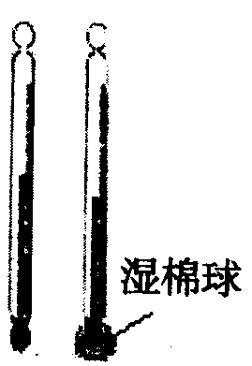
23、(2005温州)如图，两只相同的温度计，其中包有湿棉球的示数较低，原因是
A．水蒸发放热 B．水蒸发吸热
C．水凝固放热 D．水凝固吸热
24、(2005年嘉兴市)医护人员用体温计给病人测量体温时，体温计中的水银在测量过程中始终不变的是（ ）
A.质量 B.体积 C.密度 D.温度
25、 (2005年安徽省)如图所示．下列说法正确的是( )
A.0℃的冰熔化成0℃的水，由于温度不变，所以它的内能不变
B.夏天冰棍周围出现的“白气“是空气中的水蒸气汽化形成的
C寒冷冬天的早展，窗户玻璃上的冰花是空气中的水蒸气凝固形成的
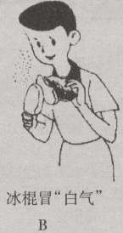
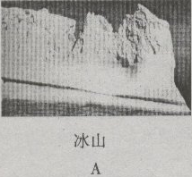
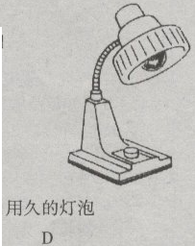
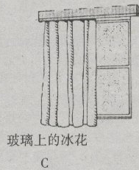
D.白炽灯泡用久了，灯丝会变细，这是因为灯丝受热升华的缘故
第14题图

26、(2005北京市海淀)图5中的符号分别代表冰雹、小雪、雾和霜冻四种天气现象，其中主要通过液化形成的是
A、冰雹 B、小雪 C、雾 D、霜冻

27、(2005北京市西城区)下列物态变化中，属于汽化现象的是 [ ]
A．冬天从人们口中呼出“白气”
B．夏天在自来水管的外壁上出现水珠
C．打开衣箱，发现箱中的樟脑球变小了
D．把洗过的衣服挂起来，衣服很快就变干了

28、(2005北京市西城区)下列说法正确的是 [ ]
A．水的温度降低到0℃就会结冰
B．同一种晶体的熔点和凝固点不同
C．高压锅内的气压大、水的沸点高，所以食物熟得更快
D．扩散现象说明一切物体的分子都在不停地做无规则的运动
29、(2005常州市)夏天清晨，小草上常出现晶莹的露珠，太阳出来后，露珠又悄然消失．整个过程的物态变化是
A.先液化，后汽化 B.先汽化，后液化 C.先凝华，后升华 D.先升华，后凝华
30、(2005德阳市)下列自然现象中，属于熔化现象的是（ ）
A春天，河里的冰化成水 B夏天清晨，花草叶子上花附着的露水
C秋天清晨，笼罩大地的雾 D冬天，空中纷飞的雪花
31、(2005佛山市)在卫生间里洗过热水澡后，室内的玻璃镜面变得模糊不清，过了一段时间，镜面又变得清晰起来。镜面上发生的这两种现象的物态变化是：
A．先液化，后汽化 B．先汽化，后液化 C．只有液化 D．只有汽化
32、(2005广州市)图1是某种物质物态变化过程中温度随时间变化的图象，该图象反映的可能是
Ａ．蜡的熔化过程 Ｂ．蜡的凝固过程
Ｃ．海波的熔化过程 Ｄ．海波的凝固过程
33、(2005年贵州毕节)下列物态变化中，需要吸热的是（ ）
A:液化 B.汽化 C.凝华 D.凝固
34、(2005哈尔滨市)以下是某同学对生活中常见现象的解释，其中不正确的是……………………… ( )
A．丁香花盛开的五月，哈尔滨处处弥漫着沁人心脾的花香是扩散现象
B．河里戏水的鸭子上岸后，抖动翅膀时身上的水由于惯性而被抖掉
C．衣柜里放的樟脑球过一段时间会变小是蒸发现象
D．通过居民区的高速公路两侧设立屏障是为了减弱车辆产生的噪声
温度
时间
０
图１
35、(2005黄冈市)夏天，坐在湖边的树底下，风吹来人感到凉爽.对其原因，下列分析中,正确的是
A.水的比热容大，湖水吸热温度升高较快 B.树叶里水蒸发带走大量的热
C.风减慢了人体表面汗液的蒸发 D.地形宽旷，不利于散热
36、(2005苏淮安金湖实验区).以下说法你认为最符合实际的是
A.一只鸡蛋的质量约为5mg B.金湖盛夏中午室外温度大概为12℃
C.一位中学生的重力约为500N D.物理课本的长度是2㎝
37、(2005济南市)下列各种自然现象形成的过程中，要吸收热量的是
A.春天，冰雪融化汇成的溪流 B.夏天，冰箱门口飘出的“白气”
C.秋天，草丛之上晶莹的露珠 D.冬天，天上纷纷飘落的雪花
38、(2005济宁市)下列现象不可能出现的是
A．冰不经过熔化也可以变成水蒸气
B．90℃的水也可以沸腾
C．潮湿的夏天，从冰箱里取出的啤酒瓶上会出现小水珠
D．冬天，戴眼镜的人从室内走到室外，眼镜上会出现小水珠
39、(2005淮安市)下列几种说法中，正确的是
A.给冰加热，冰的温度一定升高
B.把5℃的水放入0℃的房间，水将会结冰
C.冰棒周围的“白气”，是冰升华形成的水蒸气
D.冬天户外的水管容易冻裂，是由于水结成冰后体积变大的缘故
40、(2005连云港市)关于参照物以下说法正确的是
A．乘客看路旁的大树在向后退，是以大树作为参照物的
B．行驶的火车中，乘客说司机静止，是以路面作为参照物的
C．游客在花果山上，看到水帘洞的水飞流而下，是以洞口作为参照物的
D．说通信卫星静止在赤道上空，是以太阳作为参照物的
41、(2005连云港市)物态变化现象在一年四季中随处可见，下列关于这些现象说法正确的是
A．春天的早晨经常出现大雾，这是汽化现象，要吸收热量
B．夏天用干冰给运输中的食品降温，这是应用干冰熔化吸热
C．秋天的早晨花草上出现的小露珠，这是液化现象，要吸收热量
D．初冬的早晨地面上会出现白白的一层霜，这是凝华现象
42、 (2005梅州市)夏天从冰箱中取出的鸡蛋：，常看到鸡蛋先湿后干的现象，此现象反映的物态变化过程正确的是 ( )
A.先液化后蒸发 B.先升华后蒸发
C.先液化后升华 D.先凝华后升华
43、(2OO5南京市)下列物态变化中，属于液化现象的是
A．春天，冰封的河面解冻
B．夏天，剥开的冰棒冒“白气”
C．秋天，清晨的雾在太阳出来后散去
D．冬天，屋顶的瓦上结了一层霜
44、(2005绍兴市)下列现象与物质状态变化的联系正确的是（ ）
A.冬天从嘴里呼出的“白气”——汽化
B.电流过大时，电路中保险丝熔断——熔化
C.湿衣服晾干——升华
D.硫酸铜溶液中加入氢氧化钠溶液产生蓝色沉淀——凝固
45、(2005年四川自贡市)下列说法中不正确的是．（）
A．夏天，刚从冰箱中拿出的汽水瓶，外面有一层水．用布擦一遍后，马上又出现一层水．这是空气中的水蒸气遇冷液化而成
B.烧开水时，看到从壶嘴冒出“热气”是汽化现象
C.我们用锯条锯木头时，锯条和木头都发热，是因为锯木头时，人对它们做了功，它们的内能增加，是机械能转化为内能
D.青岛的气候，冬暖夏凉，主要原因是青岛靠近海，水的比热容大，同样受热或遇冷的情况下，气温变化小
46、(2005泰州市)雨的形成是与自然界中水循环相关的复杂过程. 地球上的水升腾到高空变成水滴，成为云
的主要组成部分. 当满足一定条件时，云中的水滴先后要经历转变为水蒸气、小冰晶等过
程，才能形成雨落向地面. 那么，从云中的水滴到降雨的过程中，水先后经历的物态变化是
A．液化、汽化、凝固 B．升华、凝华、熔化
C．汽化、凝华、熔化 D．液化、凝固、熔化
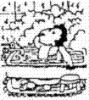
47、（2005新疆）万明同学在家洗澡时，发现此过程涉及许多物理知识，于是他总结出了以下几点，其中一条错误是的
A、房间内充满的“白气”是水蒸气
B、地面铺上凹凸不平的地板砖是为了增大摩擦
C、房间窗户玻璃变得模糊不清是水蒸气液化造成的
D、热水冲洗全身变暖是热传递的结果
48、(2005扬州市)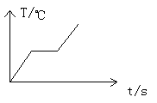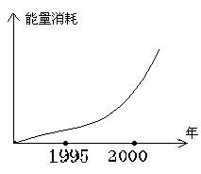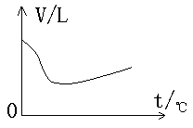从下列图像得到的信息中，错误的是：
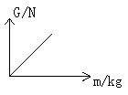

重力变化关系 水体积随温度的变化 物体熔化温度随时间的变化 能量消耗的趋势
A B C D
A．图A说明物体所受的重力跟它的质量成正比
B．图B表示水的体积随温度的升高而减小
C．图C说明该物质是晶体
D．图D警示我们近五年来人类能源消耗急剧增长
49、 (2005浙江省金华市)加酶洗衣粉是在合成洗衣粉中加入0.2%～0.5%的酶制剂制成的。某自然科学兴趣小组一某种加酶洗衣粉洗涤效果与水温之间的关系进行研究，每次实验所选的衣料、奶渍的量、洗衣粉的用量和用水量均相同，测得这种加酶洗衣粉在不同水温条件下除去衣服上奶渍所需的时间，实验结果如小表所示：
水温 | 30℃ | 40℃ | 50℃ | 60℃ | 70℃ | 80℃
除去奶渍所需时间 | 28秒 | 12秒 | 6秒 | 4秒 | 12秒 | 17秒
根据表中有关实验数据判断，用这种加酶洗衣粉除去奶渍效果最好的水温条件可能是（ ）
A. 80℃ B. 60℃ C. 50℃ D. 30℃
50、(2005重庆市)下列物态变化过程中，属于液化现象的是 （ ）
A．冬天的早晨，树叶上的霜 B．深秋的早晨，天空中的雾 图１
C．夏天，湿衣服晾干 D．春天，冰冻的湖面开始解冻
51、(2005重庆市)下列现象属于液化的是（ ）
A、夏天，从冰箱中取出的鸡蛋会“冒汗” B、寒冷的冬天，室外冰冻的衣服也会干
C、盘子里的水，过一段时间会变少 D、杯子中的冰块，过一段时间也会变成水
52、(2005苏淮安金湖实验区)下面同种说法中，正确的是
A.给冰加热，冰的温度一定升高
B.把5℃的水放入0℃房间，水将会结冰
C.冰棒周围的“白气”，是升华形成的水蒸气
D.冬天户外的水管容易冻裂，是由于水结成冰后体积变大的缘故
53、(2005湘潭市)今年6月1目前后，我省部分地区暴雨成灾．这些雨滴是由水蒸气的（）
A.液化形成的B.升华形成的C.凝华形成的D.沸腾形成的
54、(2005年苏州市)下列自然现象中，属于凝华的是
A．霜的形成 B．露的形成 C．雾的形成 D. 冰的形成
- 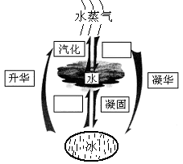填空题：
1、(2005镇江市) 仔细观察“水循环状态变化图”，请在空白方框内填上适当的物态变化 名称.
2、、(2005 年北京市)小刚同学在研究“冰的熔化规律”时．得到的实验数据如下表所示
（1）从表中数据可以看出：冰熔化过程的起止时间是从第
(2) 根据表中数据可以推断：冰属于 。（填“晶体”或“非晶体”
3、(2005 年芜湖市)给下面的物理t 填上适当的单位或数值：
小明身高是160 ；某山顶大气压强为0.9 个标准大气压即 Pa ;
某变电站高压输电电压为110 ; 夏季我市白天的平均气温约为 ℃ ．
4、(2005 年芜湖市)有一种气体打火机，内装燃料是液态丁烷。通常情况下，丁烷是气体，人们是用 的方法将其变为液态的．从微观角度看，丁烷能从气态变为液体说明丁烷分子 。
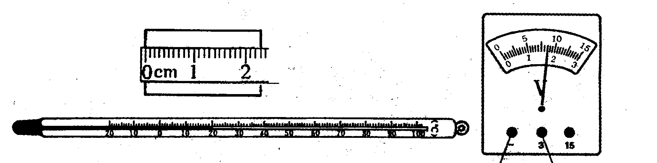
5、(2005年莆田市) (3 分)读出下列各图的示数：（1）木块的长度为____________cm。（3）温度计的示数为______________℃。
6、(2005年莆田市) (3分）下列三个实验分别采用了上题中的一种实验器材，请将相应的器材填在该题的横线上
（l）探究水的沸腾_____________（2）探究平面镜成像特点___________
（3）探究电流跟电压、电阻的关系_________________________

7、(2005福州市)果农常用保鲜袋包水果，这样做目的之一是减少水果中水份的______________；融雪的天气有时比下雪时还冷，这是因为融雪是______________过程，需吸收______________。
8、 (2005福州市)（3分）请将图17中的读数填入各图下方对应的横线上。
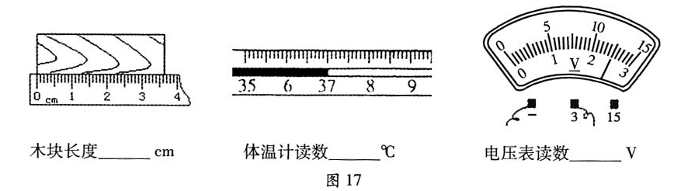
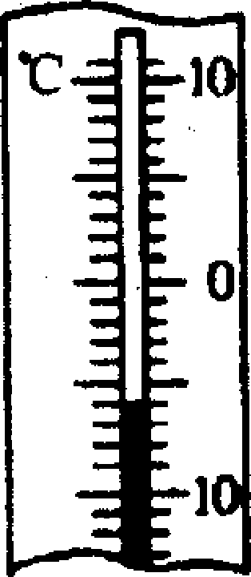
9、(2005福州市)（2分）福州夏季闷热的夜晚，紧闭门窗，开启卧室空凋，由于室内外温差大，第二天早晨，玻璃窗上常常会出现一层水雾。这层水雾是在室内一侧，还是在室外一侧?请写出你的猜想及你猜想的依据。
我的猜想：呈在______________侧（选填“室内”或“室外”）。
猜想的依据是：___________________________________________。
10、(2005年广东省云浮市)常用温度计是利用液体的 来测量温度的，图1中温度计的示数是 ℃．
11、(2005年广西柳州市、北海市)图5是某种物质熔化图象，它的熔点是 ℃，该物质从开始熔化到所有晶体完全熔
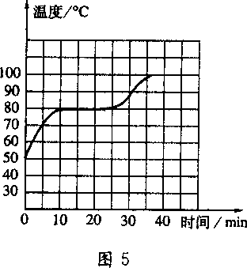
化，持续了 min，这一过程是 热过程。
12、(2005年广西柳州市、北海市)最常用的长度测量工具是 ；用温度计测液体温度时，温度计的 要全部浸入液体中；使用电压表时，电压表应与被测电路 联；使用弹簧测力计之前，首先应观察指针是否指在 。
13、 (2005年河南省)根据右表提供的信息，你认为，使用＿制作液体温度计可提高灵敏度；使用＿制作温度计可以测低温．
14、我国民间有句谚语叫“霜前冷、雪后寒。”霜是由于气温较低时空气中的水蒸气发生__________现象而形成的；雪在熔化时需要___________热。
15、(2005年武汉市)请依照表中的示例完成下表
 | 物理现象 | 物态变化
示例 | 烧开水时冒地“白气” | 液化
1 | 冬天室外水结冰
2 |  | 升华

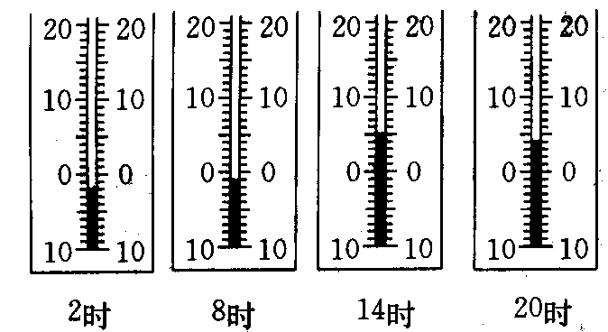16、 (2005年庐江县)气象学里的日平均温度，是一天当中的2时、8时、14小时、20时这四个时刻气温的平均值．如果某地某日这四个时刻的气温如图1所示，则该地的日平均气温是 。
17、(2005年攀枝花市)拉萨市的海拔远高于攀枝花市的海拔,则两地地面附近的大气压强相比较,攀枝花市的较_______;两地市民在家里用敞口锅烧同样的水,不沸腾时的温度拉萨市的较______.(选填"低"或"高")
18、(2005 年北京市)小刚同学在研究“冰的熔化规律”时．得到的实验数据如下表所示
（1）从表中数据可以看出：冰熔化过程的起止时间是从第
(2) 根据表中数据可以推断：冰属于 。（填“晶体”或“非晶体”

19、(2005年沈阳市) 吃雪糕解热是因为雪糕在熔化时______________热量；从冰箱内取出一瓶冰水，过一会儿在瓶的外壁出现水珠，这是______________现象．
(2005年苏州市)16. 图示温度计的示数是________℃．我国南极科考队成功到达南极的最高点“冰穹”，该地的气温达零下80℃以下，用图示的温度计________(选填“能”或”不能”)测量该地的气温.


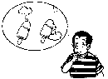
20、(2005年无锡市)夏天我们吃冰棍时，撕开冰棍包装纸，会发现冰棍冒“白气”，如图所示。这是由于冰棍周围空气中水蒸气遇冷发生 现象面形成的。根据你的观察，冰棍冒出的“白气”是向 的（选填“上”或“下”）。
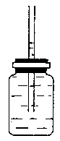
21、(2005年无锡市)如图是小红利用小瓶、橡皮塞和玻璃管自制的液体温度计。该温度计是根据液体 的规律来工作的。实际使用中发现该温度计玻璃管中液柱变化不明显，导致示数不准确。对此，请你提出一条改进的建议： 。

22、(2005年襄樊市)夏天对着开水杯“吹气”，能使开水变凉，这是因为________，使水温下降。冬天对着手“哈气”，使手变暖，这是因为水气遇冷________，使手表面温度升高。
23、(2005贵港市钦州市来宾市)研究表明，珠穆朗玛峰每年上升高度约为10mm，合 米。2005年5月22日11时8分，我国珠峰测量登上了峰顶，当时的气温为零下二十九点六摄氏度，记作 。

24、 (2005长沙市)上右图所示是某种固态物质加热变成液态时温度随时间变化的曲线，由图可知，该物质是________（选填“晶体”或“非晶体”），它的熔点是________℃。它在熔化过程中要________ （选填“吸热”或“放热”）。
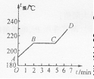
25、(2005佛山市)江河湖海、土壤植物中的水通过_________变成水蒸气，升入天空。水蒸气在高空遇冷有的 成小水滴，有的__________成小冰晶（填物态变化名称），水蒸气、小水滴和小冰晶形成千姿百态的云。
26、(2005佛山市)物理学是一门以实验为基础的学科，实验中仪器的读数是必不可少的。请你读出图8中所示的各测量工具的示数,并把它们填写在下面的横线上：
木块的长度是_______ ______；物体的重力为______________；
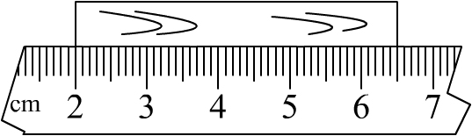
温度计的示数是____________。
30
20
C
O
3
4
N
图8

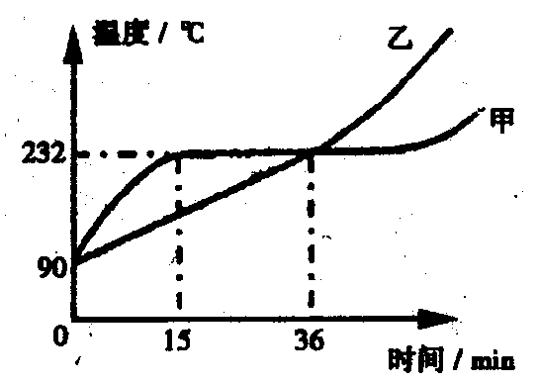
27、(2005湘潭市)湘潭地区部分农民种植大棚菜时，将塑料薄膜盖在棚架上，把菜地履盖起来，它的主要作用是 。
28、(2005湘潭市)甲、乙两种物质熔化时温度随时间的变化曲线如图所示，从图中给出的信息，我们可以判断 物质是晶体，该晶体的熔点是 ℃，该晶体加热 min后开始熔化。
29、 (2005苏淮安金湖实验区)生活处处有物理，留心观察皆学问.你知道吗？厨房中也包含着很多物理知识.如：手拿刚出笼的馒头时，若先在手上沾些冷水，就不会感到很烫，这是由于 的缘故；
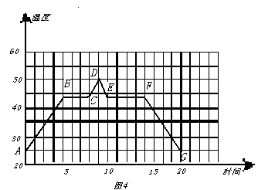30、(2005贵阳实验区)图4是表示晶体熔化和凝固的过程的图像，从图中可以看出，该晶体的熔化过程是图象上
的 段。

31、(2005吉林省)有的同学在擦眼镜时先向眼镜“哈气”，使眼镜变得潮湿更容易擦干净。这个过 程中水蒸气发生了_________现象，此现象是一个_________热过程。
32、(2005青海省)在卫生间里洗热水澡时，室内的玻璃镜面变得模糊不清，过了一段时间镜面又变得清晰起来，镜面上发生的两种现象对应的物态变化分别是 。
33、(2005年天津市)写出以下物态变化的名称：碘粒被加热变成紫色的气体，
属于_____________现象；冬天水面结冰，属于____________现象。
34、 (2005徐州市)不同季节的气温变化时，水会发生各种物态变化：春天，冰雪消融是 现象；夏天洒在地板上的水很快干了，这是 现象；以上两种物态变化时都 热。
35、(2005盐城市)水跟我们的生活息息相关。通常情况下，水在结冰时温度为 ℃；水在沸腾时温度将
（选填：升高、降低或不变）；水汽化时需要 热量（选填：吸收或放出）。
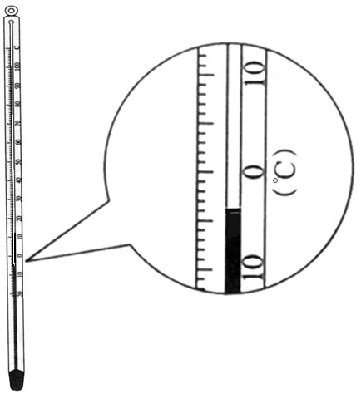
36、(2005盐城市)请将与下列自然现象所对应的物态变化的名称填在相应的横线上：初春的早晨大雾弥漫 ；炎热的夏天积水干涸 ；寒冷的冬天滴水成冰 。

37、(2005盐城市)下图所示的温度计的示数为 ℃。
(2005扬州市) (1)火箭发射时，高温的火焰向下喷射，大量的“白气”从发射台底部的大水池中涌出。这些“白气”是 而产生的
38、(2005扬州市)请运用你所学物理知识指出下列“特异功能”的真相：
- 现象：气功师躺在布满钉子的钉板上安然无恙。
物质 | 醋 | 酒精 | 植物油
密度（g/m³） | 约1.3 | 0.8 | 0.9
沸点（℃） | 约35 | 75 | 约280
真相： ______________________ ；
（2）现象：表演者从沸腾的油锅中取物，手却未被烫伤。 真相：锅中除了植物油，还有下列三种物质中的___ 。
39、(2005扬州市)教室里的每一位同学都能看到投影幕布上的画面，这是由于光在投影幕布上发生了 ；激光准直利用了光的 ；石油气是在常温下用 的办法来使它液化后储存在钢罐里的。
40、 (2005重庆市)小明将装有热奶的奶瓶放入室温的水中，容器中的水温约为20℃，热奶的温度约为90℃，同时,他还利用温度计和钟表测出温度的变化情况,并作出了水和热奶的温度随时间变化的关系曲线,如图7所示。其中___________曲线是表示热奶的温度随时间的变化情况，大约经过__________ｍｉｎ 时间热奶和水温刚好达到一致。
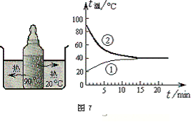
41、(2005重庆市)天平主要应用了物理学中的 原理；酒精温度计是根据液体 的性质制成的。
三、实验题：
1、(2005年江苏省南通市)俗语说“响水不开，开水不响”，开水真的不响吗?小明想对此进行研究，得到爸爸的支持．小明用圆底铁锅在煤气灶上进行烧水试验，用温度计、数字声级计(测量声音强弱的仪器)分别测量锅内水的温度、锅旁声音的强弱．测量结果如下表：
水温  t/℃ | 2l | 40 | 60 | 70 | 80 | 85 | 90 | 95
声强  级/dB | 37.5 | 38.0 | 40.5 | 43.4 | 46.8 | 52.9 | 54.4 | 55.2 | 52.8
现象 | 无气泡 | 无气泡 | 有小气  泡产生 | 少量气  泡上升 | 上升气  泡增多 | 大量气  泡上升 | 水面有气泡形成 | 更多小气泡形成，水变浑浊 | 沸  腾

水沸腾时，温度计的示数如图17所示，请填写表格中的空格．分析以上信息，可知温度为___时，响度最大．现在你对“响水不开，开水不响”这句话有什么新的理解?
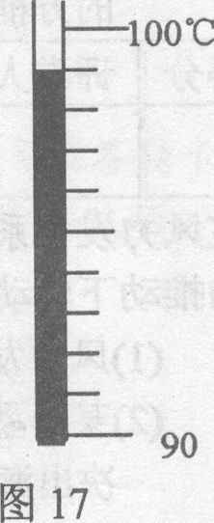
__________________________________________________________
___________________________________________________________。

2、 (2005年锦州市)关欣小组的同学们在做“探究水的沸腾”实验时，对水加热了很长时间后水才沸腾；他们记录的数据如下表所示：
时间/min | … | 3 | 4 | 5 | 6 | 7 | 8 | 9 | 10
水温/℃ | … | 94 | 95 | 96 | 97 | 98 | 99 | 99 | 99
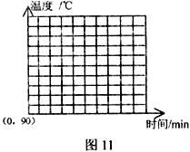
(1)从数据上看，本次实验中水沸腾时的温度为_____℃：
(2)请你根据记录数据，在图11中画出水的温度和时间关系的曲线；
(3)实验中发现，水从开始加热到沸腾的这段时间过长，造成这种现象的原因可能是，____________________。(给出一种原因即可)

3、(2005年辽宁省大连市)为了确定风向，可以把手臂浸入水中，然后向上举起，手臂的哪一面感到凉，风就是从哪一面吹来的。
(1)用学过的物理知识对上述现象进行简单解释。

（2）举出一个与上述现象相同原理的实际例子。

4、(2005年庐江县)积雪对公路行车的危害主要表现在路况的改变。路面积雪经车辆压实后，车轮与路面的摩擦力减小，汽车易左右滑摆。同时，汽车的制动距离也难以控制，一旦车速过快、转弯太急，都可能发生交通事故。专家研究表明，气温不同，积雪的厚薄不同，对汽车的危害也不一样。当积雪厚度在5~15cm，气温在0℃左右时，汽车最容易发生事故。因为在这种条件下，路面上的冰雪常会呈“夜冻昼化”状态。此时，护路工人常在路面上撒大量的盐，以避免“夜冻昼化”现象，即在相同气温条件下，融化了的冰雪不再结冰，从而减少交通事故的发生。
提出问题：在相同气温条件下，为什么水不再结冰了？
猜想与假设：请你用学过的物理知识，针对这一现象产生原因提出一个合理的猜想，并说出你猜想的理由。
猜想：
理由：
设计实验方案：针对你的猜想，设计一个实验方案验证猜想的正确性。
实验方案及主要步骤：

分析与交流；除了在路面上撒盐外，你还有什么常用的办法，可以避免减少交通事故，这样做的道理是什么？
方法：
道理：
- (2005年沈阳市)星期天早晨，小涛正准确练习书法，刚刚把墨汁倒入盘中一半，小辉和小丽来找他，他们就一起出去了。晚上小涛回家后发现盘中的墨汁已经干了，而没盖盖儿的瓶里的墨汁却几乎没减少。生活中还有很多类似的现象，请你举出一例：____________________________。由此我们可以猜想到，液体蒸发的快慢可能与液体的表面积有关。请你对上面的猜想进行验证，提供的器材如下：一杯水、两块玻璃片、酒精灯、扇子、滴管。
- 从给定的器材中选出需要的器材：

- 实验步骤：

生活中的水蒸发现象处处可见，蒸发到空气中的水蒸气会永远留在空气中吗？其实地球上的水灾不停地循环着，空气中的水蒸气可以通过各种方式再次变成水回到地球表面。请你写出一种与此有关的自然现象及相应的物态变化名称。

6、(2005年苏州市)小明同学在做完“观察水的沸腾”实验后又进一步探究了沸水自然冷却过程中温室随时间的变化情况，他将实验数据记录在下表中．
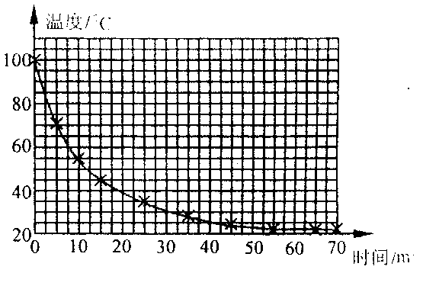
小明通过描点画出图示的水温随时间
变化的曲线．
(1)根据表中的数据可推知，小明做上述实
验时的环境温度(即室温)应在_______℃
左右．
(2)根据图示水温随时间变化的曲线．可知沸
水在自然冷却过程中温度随时间变化的特
点是：
___________________________________________________________________
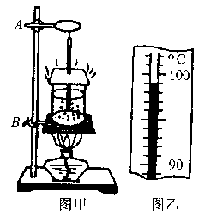
7、(2005年无锡市)图甲是“观察水的沸腾”的实验装置图。
⑴安装该实验装置时，应该先固定A、B两铁圈中的 铁圈。
⑵水沸腾时温度计示数如图乙所示，由此可知，水的沸点是 ℃。

8、 (2005黑龙江)美丽的太阳岛是人们休闲度假的好地方，人们可以在松花江中尽情畅游。当人从深水走向浅水时，脚会被小石子硌得越来越疼．有风的天气时，游泳后回到岸上，人会冷得打颤。请对上述情景做出正确的解释。
9、(2005黄冈市)阅读下面的短文，然后解答后面的问题：
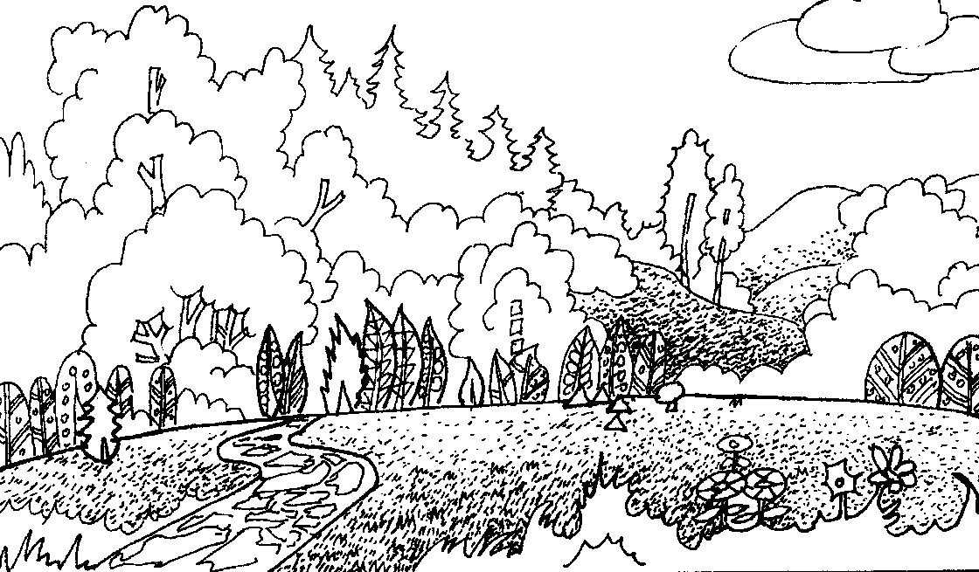
植物是我们的好朋友，它们与我们的生活息息相关，每一种植物都具有蒸腾作用.植物的蒸腾作用是一个水分的运输和散失的过程.蒸腾过程如下：土壤中的水分→根毛→根内导管→茎内导管→叶内导管→叶肉细胞→气孔→大气.蒸腾作用对植物体具有重要的意义：①降低植物的温度，②促进根吸收水分，③促进水分和无机盐的运输.植物一天中蒸腾作用的变化规律是：日出后，蒸腾作用随之增强，到午后三时左右达到最高峰，三时以后，植物体内的水分减少，气孔逐渐关闭，蒸腾作用随之下降，日落后蒸腾作用降到最低点. (第39题图)
(1)你认为蒸腾作用能降低植物及其周围环境的温度的物理原理是
；
(2)根据短文，影响植物蒸腾作用强弱的因素有： ；
(3)设一棵树的树叶平均高度为5m，它一生中共蒸腾了200t水，请计算这棵树对这些水所做的功(g=10N/Kg).

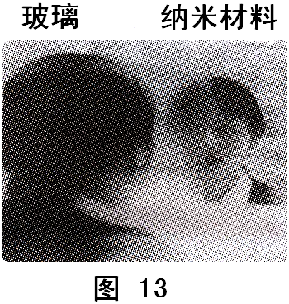10、陈鹃同学到市科技馆参观纳米材料展.当她走进“怪镜”展室时，看到室内充满了“水蒸气”，墙上挂着一面看似普通的平面镜，她走近平面镜中央，惊讶地发现镜子的左半部布满小水珠，而右半部却几乎没有水珠，如图13所示.经讲解员介绍，原来“怪镜”的右半边是用纳米材料制成的.“纳米材料好神奇呀！”
图13中涉及到了许多的物理知识，请你写出其中的两条：
（1） ；
（2） .

11、(2005吉林省)小明倒了一杯开水，为了让水温尽快降下来，小明对开水吹气，你会怎样做?你的根据是什么?
12、 (2005济宁市)如图11是小明做“观察水的沸腾”实验的装置。小明从水温升高到90℃时开始记录数据，以后每隔1min记录一次水的温度，直到水沸腾5min为止。他记录的数据如下表：
t／min | 0 | 1 | 2 | 3 | 4 | 5 | 6 | 7 | 8 | 9 | 10 | 11 | 12
t温／℃ | 90 | 91 | 92 | 93 | 94 | 95 | 96 | 97 | 98 | 98 | 98 | 98 | 98
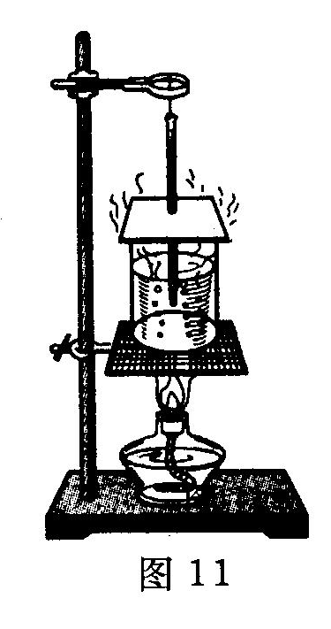
（1）由实验数据可知，水沸腾时的温度是________℃。
（2）小明测得水的沸点不是100℃，可能的原因是：
①__________________________________________________。
②__________________________________________________。

13、(2005宿迁市)在下列几种物态变化现象中，属于凝固的是 ；属于升华的是 ；其中②、③、⑤是 （填“放热”或“吸热”）过程。
①、凉在室外的湿衣服变干了
②、夏天，揭开冰棒包装纸后会看到冰棒冒“白汽”
③、冬天，河面上结了一层冰
④、放在衣柜里的樟脑丸会越来越小，最后“消失”了
⑤、严冬的深夜，教室窗玻璃的内表面上有一层冰花
⑥、铺柏油马路时，将沥青块放在铁锅中加热

14、(2005泰州市)在冬天，常会看到机动车(汽油或柴油发动机)的排气管喷出一团团“白气”. “白气”是微小的水珠悬浮在空气中形成的.
(1)由“白气”可以推测，在机动车排出的气体中含有 气.
(2)根据上面的推测，结合掌握你所的知识（不限于物理知识），再写出一个更进一步的相关推测，并简要说明理由.
①推测：___________________________________________________.
②理由：___________________________________________________.19．（1）水蒸（或“水”认可）
（2）或a．结论：汽油或柴油与氧气反应（或“燃烧”），生成物中有水。或说“汽油或柴油中含水”认可
理由：因为排出的气体中含有水蒸气（或“水”）
或b．结论：汽油或柴油中含有氢元素。或说“汽油或柴油中含有氢”认可
理由：因为汽油或柴油燃烧生成水，水中含有氢元素（或“氢”）
评分注意：①考生能表达上述答案意思即得分，不必强求与参考答案完全一致；
②答案必须是由现象展开的进一步推理，若围绕“白气”说原因或其它不相干的推理均不得分
1
15、(2005徐州市)液态的露和固态的霜都是水蒸气凝结成的。水蒸气有时候会凝结成露，有时候会凝结成霜。
（1）是什么因素影响水蒸气凝结成露还是霜？请提出你的一个猜想。

（2）请设计一个实验检验你的猜想（写出主要的实验步骤）。
16、(2005扬州市)由于怕饭菜太烫，来不及冷却而影响小明的早餐，妈妈总是很早就起床了。为了让妈妈多睡一会儿，小明就想找到一种让物体快速冷却的方法。为此小明进行了如下的探究：
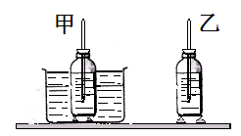
小明注意到妈妈是把饭菜放在空气中冷却的，而厨房中适合用来冷却的另一种物质就是水。水和空气哪个的导热性能好呢？为此小明用两个相同的牛奶瓶，都装入热牛奶，一个放在温度与室温相同的水中，另一个就放在空气中，为了尽量减少其他因素的影响，他把两个瓶都用木块垫起来，放在同一个桌面上．如图所示．实验时他每隔一定的时间记录一次甲、乙两温度计的示数，得到的数据如下表：
时间/min | 0 | 2 | 4 | 6 | 8 | 10 | 12 | 14 | 16 | 18
甲的示数/℃ | 70 | 60 | 53 | 47 | 42 | 39 | 37 | 35 | 34 | 33
乙的示数/℃ | 70 | 66 | 61 | 58 | 55 | 52 | 50 | 48 | 46 | 44
(1)对甲、乙两个瓶中的牛奶，小明要控制它们哪些量相同？ ；
(2)小明通过实验，得到的正确结论是什么？ ；
(3)进一步分析表中甲的示数，小明又发现，在冷却过程中，牛奶冷却的快慢前后并不
一致，是越来越_______的。小明想用“冷却速度”(用字母V代表)来定量表示冷却的快慢程度，请你给物理量下个定义：_____________________________叫做冷却速率。
- 小明又仔细分析了冷却速度变小的原因，认识到这是因为牛奶冷却的快慢还会受到________的影响。
流水喷淋法的工作过程：
如图通过喷头，大量细小
的水珠源源不断地喷洒在
高温物体上，落水收集后
通过冷却塔再循环使用。
(5)根据(4)中的分析，小明终于找到了
一个用水使物体快速冷却的办法，并且举一反三，明白了工业生产中使用流水喷淋法冷却高温物体的好处：①__________
__________________________________②_____________________________ 。
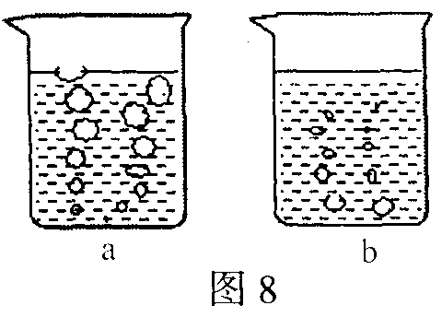
17、(2005年广西桂林)在“观察水的沸腾”的实验中，某实验小组观察到水沸腾前和沸腾时水中气泡的上升情况不同，如图8中a、b所示。则图中＿＿＿＿是水在沸腾前的情况，图中＿＿＿＿是水在沸腾时的情况。小组记录的实验数据如下表所示：
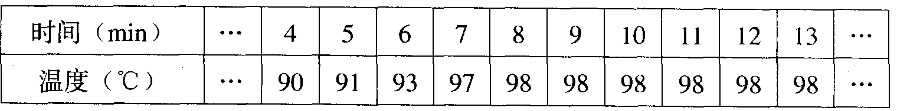
（1）从记录的数据可得出的实验结论是：此时水沸腾的温度是＿＿＿＿℃。
（2）实验得到的结论与水在标准大气压下的沸点100℃有明显的差异，其原因可能是： 。

